Огнеборцы столицы провели пожарно-тактические учения в московском метрополитене
26.09.2023
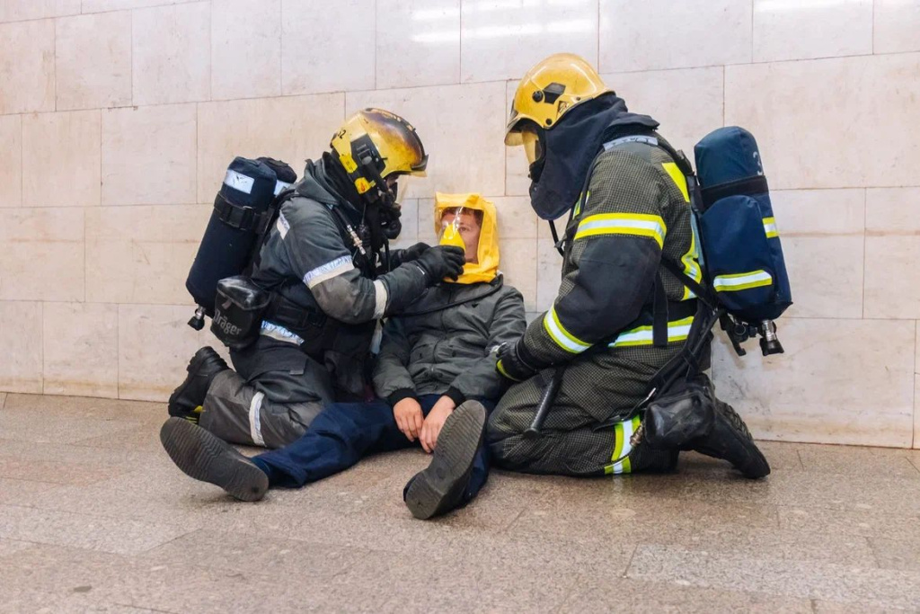

Важной составляющей пожарно-тактических учений на объектах транспортной инфраструктуры является тренировка личного состава по спасению и эвакуации людей и выбору решающего направления действий при тушении пожаров. Пожарно-тактические учения организовали пожарные Южного округа Москвы по отработке взаимодействия подразделений пожарной охраны, дежурных служб объекта и экстренных служб города.

Согласно замыслу учений, при отправлении поезда со станции в последнем вагоне произошло короткое замыкание электропроводки с последующим горением. Применение машинистом огнетушителя не дало должного результата, есть условные пострадавшие. К учениям были привлечены студенты пожарно-спасательного колледжа, выполняющие роль статистов, именно они играли роль условных пострадавших, на которых сотрудники чрезвычайного ведомства отрабатывали навыки эвакуации и спасения. Машинист по системе оповещения призывает пассажиров к спокойствию и недопущению паники, открывает двери вагонов, и объявляет о необходимости перехода в безопасное место. Работники метрополитена до прибытия пожарных и спасателей организуют эвакуацию пассажиров со станции.

Тем временем дежурной сменой Центра управления в кризисных ситуациях уже проведена высылка сил и средств территориального пожарно-спасательного гарнизона Москвы на тушение пожара и спасение людей. В составе отделений газодымозащитной службы сотрудники МЧС России по прибытии провели боевое развертывание, поиск и спасение пострадавших из вестибюля и с эскалаторов, тушение условного пожара.

По итогам занятий организован брифинг с разбором действий личного состава. Руководитель учений — начальник Управления по ЮАО Главного управления МЧС России по г. Москве Дмитрий Мельников отметил высокий профессионализм действий участников: «Все подразделения четко выполнили свои боевые задачи. Поставленные цели достигнуты слаженно и без задержек, мероприятия по спасению прошли без замечаний».

Адрес страницы: http://brateevo.mos.ru/the-ministry-of-emergency-situations-informs/detail/11854759.html
Управа района Братеево города Москвы

